!!! A tester sur postes D008 ! / moduler les captures d’écrans et commentaires en conséquence

ShareX – mode d’emploi
Avantage : Solution encore en développement, bien adaptée aux OS actuels. Rapide. Format de sortie .mp4. Logiciel prévu pour une diffusion sur réseaux ou Internet dès la fin de la capture…
Inconvénients : Pas de pause possible pendant la capture… + observation de décalages entre pointeur enregistré et pointeur effectif…
Lorsque vous faite votre première capture, il faudra charger un package : 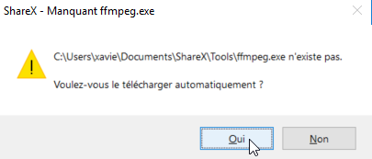
Il faut également définir un dossier dans le quel votre fichier sera enregistré (par défaut sur DropBox !)
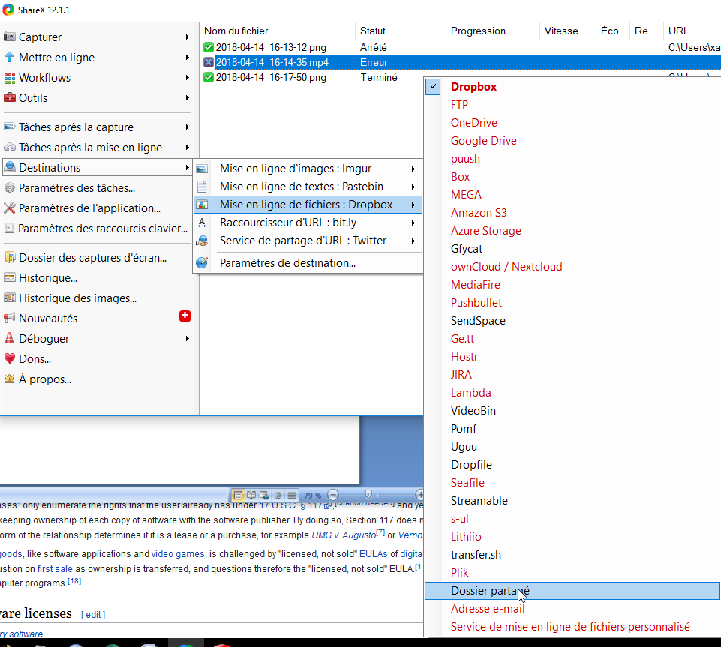
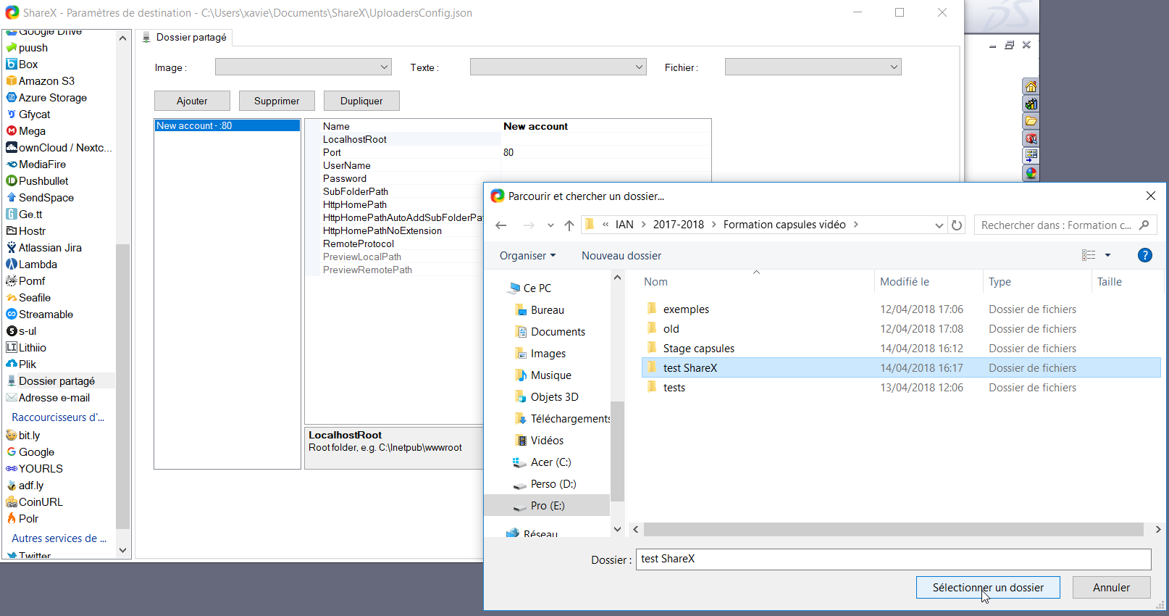
La sélection de la zone de capture est automatique et/ou précise au pixel près !
